

**Hola**

**Chicos**

**Espero que se encuentren**

**Muy bien!**

Acá les envío un nuevo material de estudio.

Sus tareas las pueden enviar al correo que figura en la plataforma.

UNIDAD 2

En nuestra vida diaria el concepto medir nos resulta familiar, todos hemos medido algo alguna vez. Hemos medido nuestra estatura con otro compañero, la velocidad en una carrera, el tiempo que nos lleva realizar un trabajo, la cantidad de agua que cabe en una botella, la temperatura de nuestro cuerpo, etc. En todas estas situaciones o que estamos queriendo hacer, es medir una magnitud.

 **¿QUE ES MEDIR?**

**DEFINICIÓN:**

Medir es comparar una magnitud con otra, tomada de manera arbitraria como referencia, denominada patrón y expresa cuantas veces las contiene.

TAREA

|  |  |
| --- | --- |
|  | Regla |
| Medida del ancho de la mesa |  |
| Medida del largo de la mesa |  |

En tu casa, toma una regla y practica medir. Para esto elige una regla y completa el siguiente cuadro.

Como resultado del proceso de medición obtenemos un número que, junto con el nombre de la unidad utilizada, expresa el valor de la cantidad que se ha medido.

Ejemplo : número (8,50) nombre de la unidad (metro)

En una medición intervienen los siguientes elementos:

1. **Una magnitud que debe ser medida**; es decir; una longitud, una masa, un tiempo, etc.
2. **La unidad con que se expresa el valor numérico de medición**. Ejemplo el metro, el kilogramo, etc.
3. **Un instrumento** **( o aparato**) empleado para medir:

Ejemplo la regla, la balanza, etc.

1. **Un observador:** la persona que mide.

TAREA:

Leer el siguiente enunciado y completa las siguientes preguntas.

Un alumno mide el ancho del aula utilizando una cinta métrica y observa que el resultado de la medición es 7 m.

¿Quién es el observador?.............................................................................

¿Cuál es la magnitud que está queriendo medir?........................................

¿Con qué unidad se expresa el valor de la medición?.................................

¿Con qué instrumento lleva a cabo la medición?........................................

¿Cuál es el valor de la cantidad de medida?................................................

**LAS UNIDADES**

En la antigüedad, en los diferentes países, el hombre utilizaba distintas unidades para medir. Ejemplo: el paso, codo, el pie, etc.

Para resolver el problema que suponía la utilización de unidades diferentes en distintos lugares del mundo, en la XI Conferencia General de Pesos y Medidas (París, 1960) se estableció el Sistema Internacional de Unidades (SI).

En el cuadro siguiente puedes ver las magnitudes fundamentales del SI, la unidad de cada una de ellas y la abreviatura que se emplea para representarla:

| **Magnitud fundamental** | **Unidad** | **Abreviatura** |
| --- | --- | --- |
| Longitud | metro | m |
| Masa | kilogramo | kg |
| Tiempo | segundo | s |
| Temperatura | kelvin | K |
| Intensidad de corriente | ampere | A |
| Intensidad luminosa | candela | cd |
| Cantidad de sustancia | mol | mol |

En 1972, en la Argentina, se adoptó como su sistema legal al Sistema Métrico Legal Argentino, también llamado SIMELA.

**UNIDADES ARBITRARIAS Y CONVENCIONALES.**

Las unidades de medidas conocidos y usados por todos, se llaman UNIDADES CONVENCIONALES, son las que tienen valor universal, valen lo mismo para todos en cualquier lugar y se acuerdan convencionalmente usarlas para expresar resultados de mediciones de las magnitudes que representan: Por ejemplo: el metro.

Las UNIDADES ARBITRARIAS son aquellas unidades que crea el hombre de acuerdo a su propio parecer de forma arbitraria para medir, ejemplo: el pie, la mano o algún objeto. Las unidades arbitrarias nunca serán iguales unas con otras pues varían de persona a personas.

**Pregunta: ¿Qué magnitudes conoces?**

………………………………………………………………………………………………………….

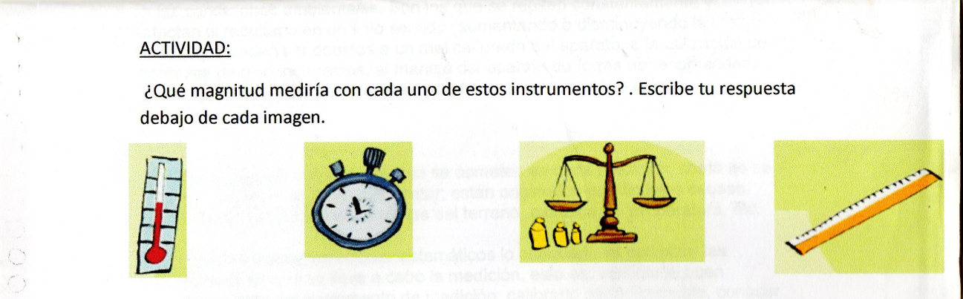

**DEFINICIÓN:**

Las magnitudes son todas aquellas propiedades físicas que se pueden medir.

Ejemplo: la masa, la velocidad, el tiempo, la temperatura, etc.

Las magnitudes son medibles, comparables, sumables.

Hay propiedades como el olor, el sabor, la bondad, la belleza, etc., que no se pueden medir.

**CLASIFICACIÓN DE LAS Magnitudes**

Las Magnitudes Fundamentales son aquellas magnitudes que se define por sí misma y que son independientes de las demás. Ejemplo: masa, tiempo, longitud, etc.

Estas magnitudes sirven para definir las [magnitudes derivadas](http://es.wikipedia.org/wiki/Magnitud_derivada).

Las Magnitudes Derivadas son aquellas magnitudes que se obtiene mediante expresiones matemáticas a partir de las magnitudes fundamentales.

Ejemplo: densidad (masa sobre volumen), velocidad (distancia sobre tiempo), etc.

Las Magnitudes Escalares: Son las que quedan definidas por un número y su correspondiente unidad.

Ejemplo de magnitudes escalares son el tiempo, la distancia, el peso, etc.

Las Magnitudes Vectoriales: Para definirlas es necesario indicar punto de aplicación, dirección, sentido e intensidad.

Las magnitudes vectoriales se representan por medio de un vector.

Ejemplo de magnitudes vectoriales: la velocidad, la fuerza, etc.

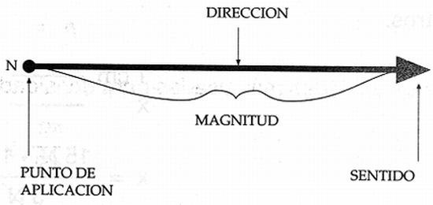

**DISTINTOS TIPOS DE MAGNITUDES**

**CONCEPTO DE LONGITUD**

Se llama longitud la distancia entre dos puntos.

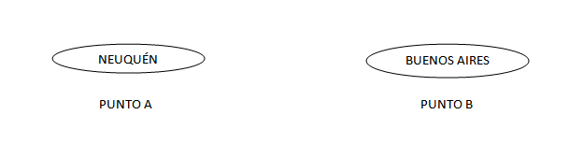 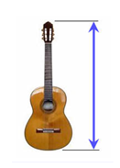

La unidad básica para la longitud es el metro (m).

Se mide por ejemplo con una cinta métrica, centímetro, una regla, etc.

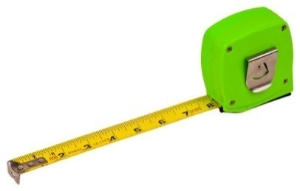 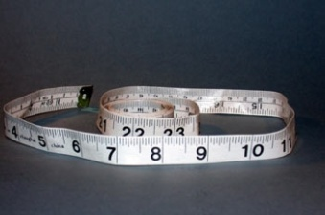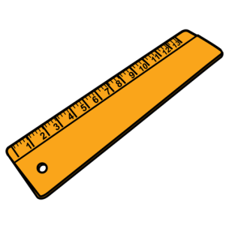

Nota: Ver tabla de equivalencia adjunta para ver más unidades de esta magnitud.

**CONCEPTO DE MASA**

La masa es la de cantidad de materia que tiene un cuerpo-objeto.

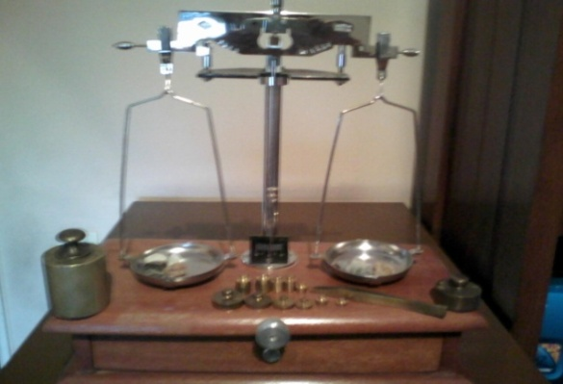

Se mide con las balanzas.

La unidad básica para la masa es el kilogramo (Kg).

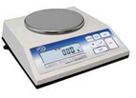

**Balanza electrónica.**

**Balanza de Platillo**

La **Capacidad** es una magnitud e indica a la cantidad de sustancia que es capaz de contener un recipiente.

Por ejemplo, la forma de algunos objetos les permite contener sustancias, y de ellos se puede medir tanto su capacidad como su volumen.

**CONCEPTO de volumen**

Se denomina volumen al lugar que ocupa un cuerpo en el espacio.

Se pueden determinar volúmenes de sustancias sólidas, líquidas y gaseosas.

En nuestro caso, nos interesan volúmenes de sustancias sólidas y líquidas.

Para determinar volúmenes de sustancias líquidas se requieren recipientes graduados de diferentes capacidades.

Y para determinar volúmenes de sustancias sólidas se tiene en cuenta el tipo de cuerpo.

Si el cuerpo es de forma regular se calcula su volumen utilizando fórmulas matemáticas.

Si el cuerpo es de forma irregular se calcula su volumen calculando el desplazamiento de un líquido.

Cálculo y determinación de volúmenes de Cuerpo Regulares:

Para calcular el volumen de cuerpos regulares hay que utilizar fórmulas matemáticas.

Por ejemplo:

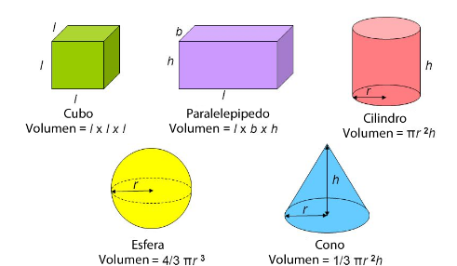

Cálculo y determinación de volúmenes de Cuerpo Irregulares:

Cuando se habla de cuerpos irregulares se habla de cuerpos que no tienen forma semejante a ningún cuerpo geométrico.

En éstos caso (cuerpos irregulares) es imposible utilizar fórmulas matemáticas para hallar volumen. Lo que se hace es utilizar el denominado método “por desplazamiento del líquido”.

El método por desplazamiento de líquido consiste en

Paso 1: Determinar el volumen inicial y volumen final.

Paso 2: Realizar el siguiente cálculo.

Volumen del cuerpo irregular= volumen final – volumen inicial

**CONCEPTO DE PESO**

El peso es la fuerza con que la Tierra atrae a los cuerpos situados dentro de su campo gravitatorio.

Para el Simela la unidad básica para el peso es el kilogramo fuerza ( Kg ) y para el (S I) es el Newton (N).

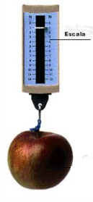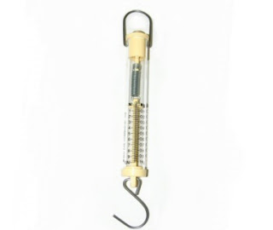Se mide con un Dinamómetro.

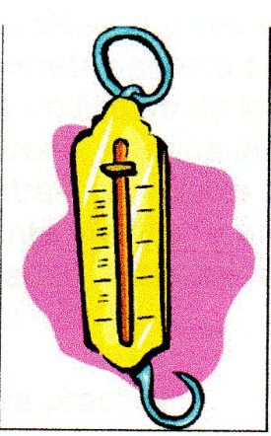

Diferencia entre masa y peso

El peso es una magnitud que varía según la ubicación en el espacio donde se efectué la medición, esto significa que el peso de un cuerpo determinado tendrá diferentes valores según esté situado en el polo, el ecuador, la cima de una montaña o la superficie de la Luna.

El peso de un cuerpo varía en proporción inversa a su distancia respecto de la Tierra. Es decir que a medida que el cuerpo se aleja de la Tierra, pesa menos.

Por todo, diremos que el peso no es una constante y su valor varía según el lugar donde se pese el cuerpo.

La tierra atrae más a los cuerpos que tienen más materia.

En cambio la Masa es un valor constante, independientemente de su ubicación.

Esto es por ejemplo que: un astronauta tendrá la misma masa en la Tierra, en la Luna o en cualquier lugar del universo.

**CONCEPTO DE DENSIDAD**

La densidad de un objeto es la relación entre la masa de un cuerpo y el volumen del mismo.

Su fórmula para calcularla es: D = M (masa)

V (volumen)

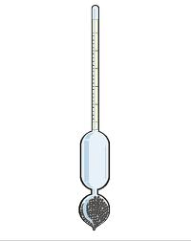 Se mide con un densímetro.

La unidad para la densidad es el kilogramo por metro cúbico (Kg/cm3).

**CONCEPTO DE PESO ESPECÍFICO**

Se le llama peso específico a la relación entre el peso de una sustancia y su volumen.

Su fórmula para calcularlo es: Peso específico = P (peso)

V (volumen)

**CONCEPTO DE TEMPERATURA**

La temperatura es una medida de la energía cinética promedio del movimiento de las moléculas.

La temperatura se mide con Termómetros.

Las unidades con que se expresa la temperatura son: grados Celsius o grados centígrados (ºC), kelvin (K) o Fahrenheit (ºF).

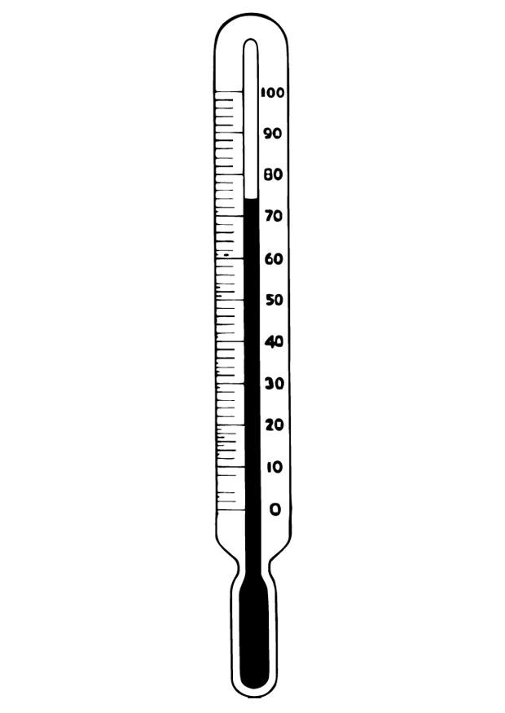

Te



NOS PONDREMOS A PENSAR UN POCO

Ejercitación:

1-Calcular el volumen del cuerpo irregular.

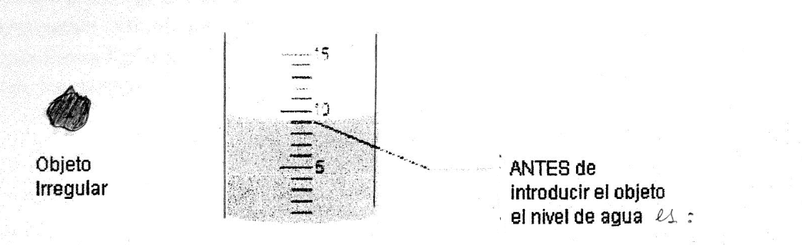

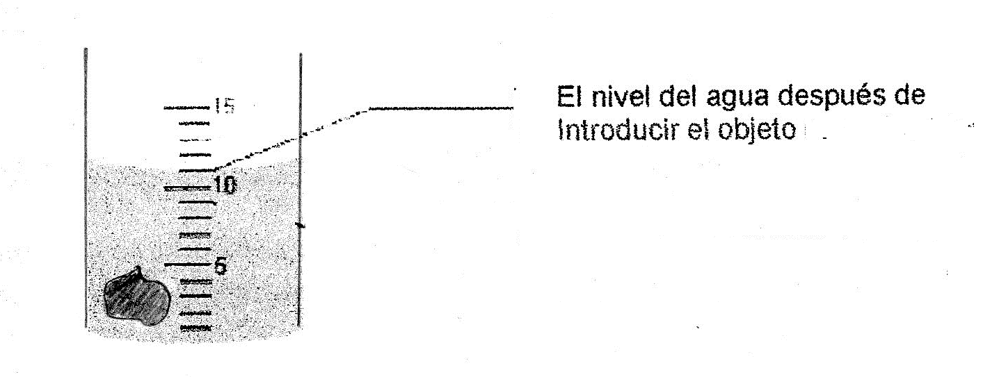

2-Problema para pensar

Cada vaso tiene 250ml de jugo. ¿Cuántos litros de jugo tendré en la jarra si yo agrego 3 vasos?

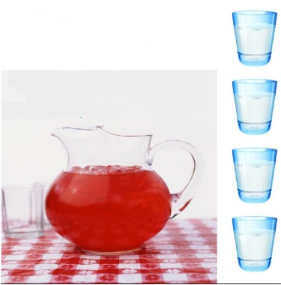

3- ¿ Cuál es la densidad de un mineral si 427 g del mismo ocupan un volumen de 35.0 ml?. Para resolver este ejercicio tendrás que usar la fórmula matemática y reemplazar los valores:

D = M (masa)

V (volumen)

4- La densidad del oro es de 19,3g/ml ¿Cuál es la masa de 25.0 ml de oro?

Para resolver este ejercicio tendrás que usar la fórmula matemática y reemplazar los valores:

M= Densidad x Volumen

5-Marcar con un circulo la respuesta correcta

Si utilizo una balanza obtengo su: volumen - masa – densidad- peso.

6- AVERIGUAR ¿Qué hace un Odómetro en un auto?